25 сентября, на базе стадиона школы № 163 прошли соревнования по пожарно-прикладному спорту среди дружин юных пожарных школ Центрального района.
Команды состязались в прохождении полосы препятствий, надевании боевой одежды пожарного, в проведении развертывания пожарного рукава и работе со спасательным оборудованием. Также ребятам предстояло продемонстрировать и знание теоретических основ. Кроме того, специально для участников соревнований огнеборцы продемонстрировали работу по ликвидации возгорания и приготовили настоящую «пожарную» кашу.
В результате упорной борьбы победу в соревнованиях одержала команда школы № 167. На вторую ступень пьедестала поднялась дружина юных пожарных школы № 612. Третье место завоевали ребята из школы № 153. Заслуженные награды победители получили из рук главного судьи соревнований Валерия Груздева, директора Пожарно-спасательного отряда Центрального района Андрея Плыгуна и председателя Центрального отделения Санкт-Петербургского городского отделения Всероссийского добровольного пожарного общества Игоря Антонова.
Главная цель проведения соревнований среди дружин юных пожарных Центрального района - повышение эффективности работы по предупреждению пожаров от детской шалости с огнем, активизация работы ДЮП, их творческой самореализации, формирование у учащихся социального и ответственного отношения к вопросам пожарной безопасности, привитие основополагающих навыков по предупреждению пожаров, умения правильно действовать в чрезвычайных, экстремальных ситуациях.

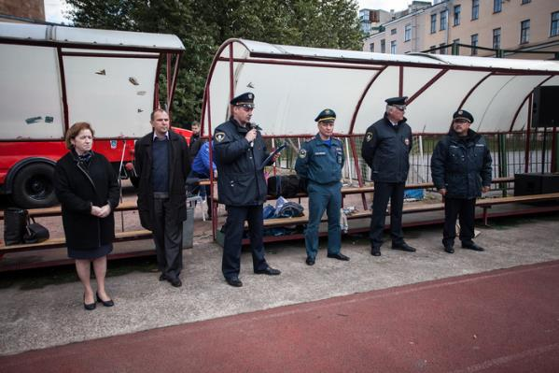
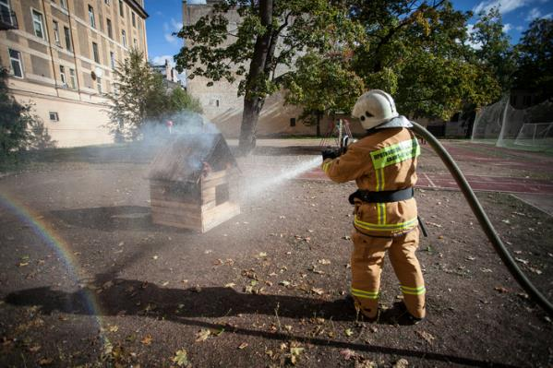

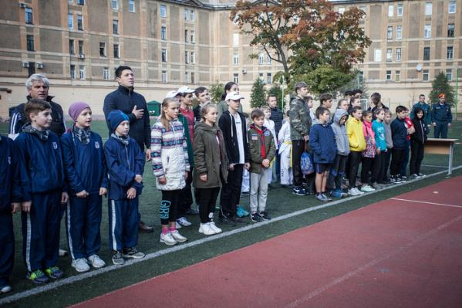

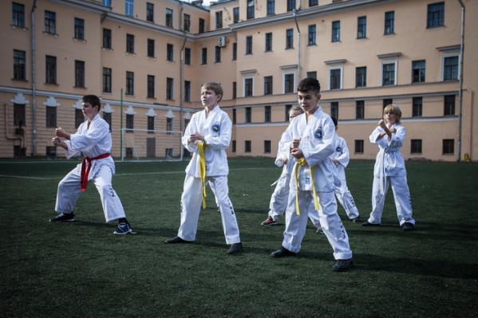

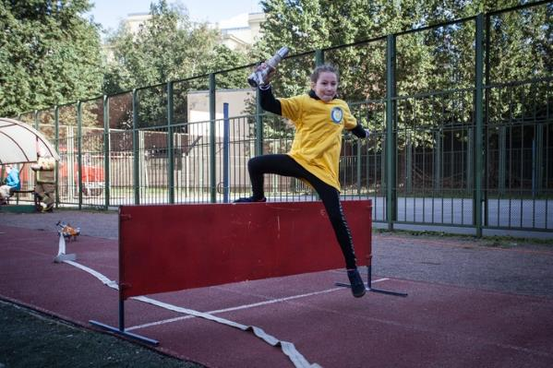

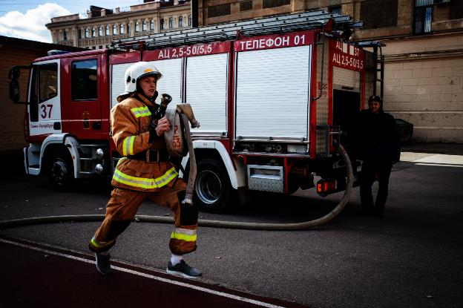

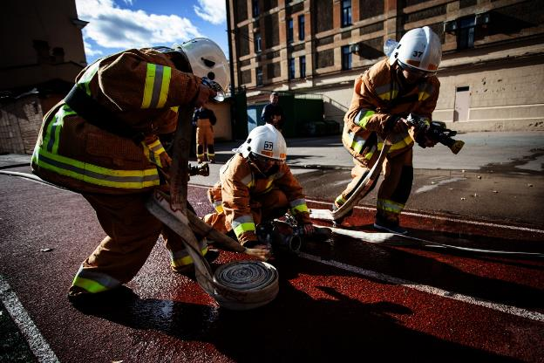

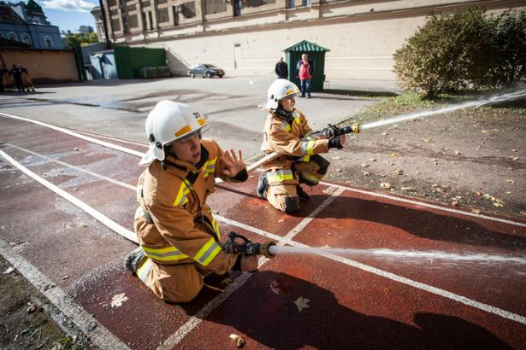

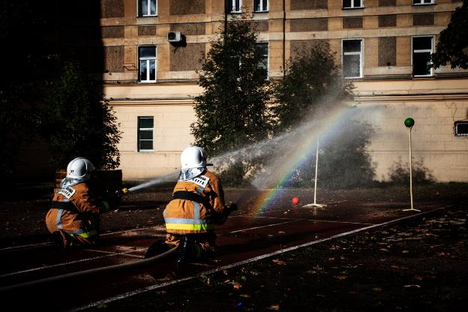

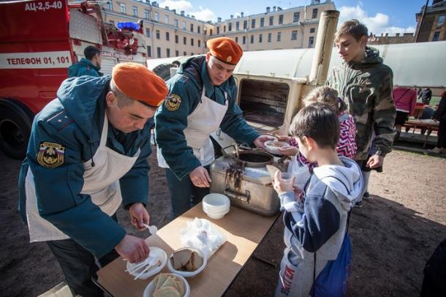

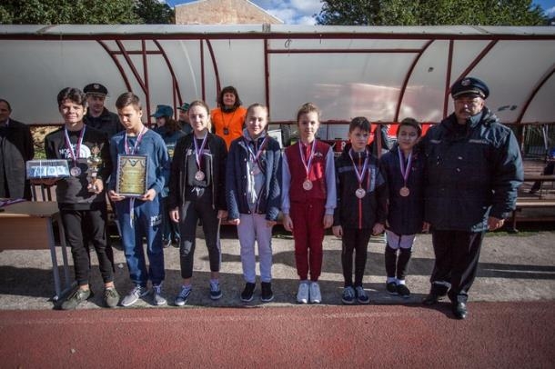

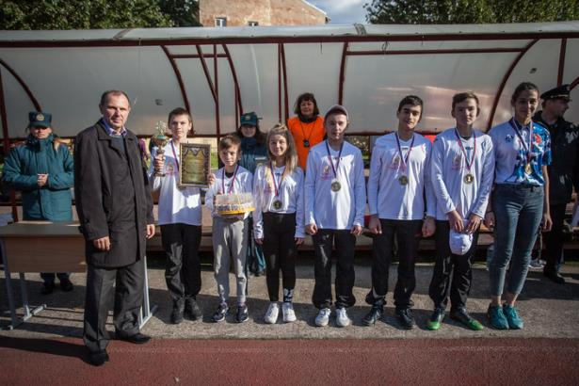
ПСО Центрального района
ОНДПР Центрального района
28.09.2018

